Консультация для родителей

«Игры для детей с РАС»

Детей с расстройством аутистического спектра с каждым годом становится все больше. Родители сталкиваются с большими трудностями в их развитии и образовании. Компьютерные игры и мобильные приложения способны помочь в данной ситуации, т. к сейчас дети знакомы с детского возраста с различными гаджетами в нашей повседневной жизни.
Особенности развития детей с аутизмом
1.Дети-аутисты отстают в развитии.
2.Построить образовательный процесс сложно из-за их особенностей:
практически не способны к установлению эмоционального контакта с другими людьми. Они не смотрят в глаза.
3.Общение вызывает стресс, панику. Они лучше себя чувствуют в одиночестве.
4.Аутисты страдают расстройством речи, замедленным её развитием или отсутствием.
5.Дети с аутизмом с трудом воспринимают или даже отвергают все новое. Предпочитают носить одну и ту же одежду, играть одними и теми же игрушками. 6.Движения их монотонны, игры однообразны.
7.Они избегают громких звуков, яркого освещения.
8.Временами импульсивны и вспыльчивы, не организованы и забывчивы.
Организовать занятия с «аутистом» очень трудно.
Родителям приходится проявлять много изобретательности и терпения, чтобы привлекать и удерживать внимание такого ребёнка.

Какую роль могут сыграть компьютерные
и мобильные игры в развитии детей с РАС.
Компьютерные игры привлекают детей с РАС тем, что они:
-дают немедленный результат;
-позволяют избежать личного общения;
-визуально стимулируют;
-позволяют настроить звук и яркость в соответствии с предпочтениями ребёнка;
-дают возможность повторять одну игру снова и снова.
Компьютерные обучающие игры облегчают процесс развития детей с РАС. Во время многократных повторений игры усваивается новая информация.
С помощью компьютерных и мобильных приложений можно выучить буквы, научится читать, считать, выучить цвета, развить коммуникативные способности.
Какие же это игры?
Специальных развивающих игр для детей с расстройством аутистического спектра очень мало, особенно русско - язычных. Но для развития можно использовать и обычные развивающие игры, например:

«Живая азбука»
Приложение в весёлой игровой форме помогает выучить буквы. Каждая буква сопровождается коротким мультфильмом или игрой.
В процессе изучения можно:
-лопнуть мыльные пузыри;
-нарисовать пятна жирафу;
-прокатиться на машине;
-переодеть кукле юбку;
-примерить дяде разные усы.
Встроенная песня караоке поможет закрепить материал.

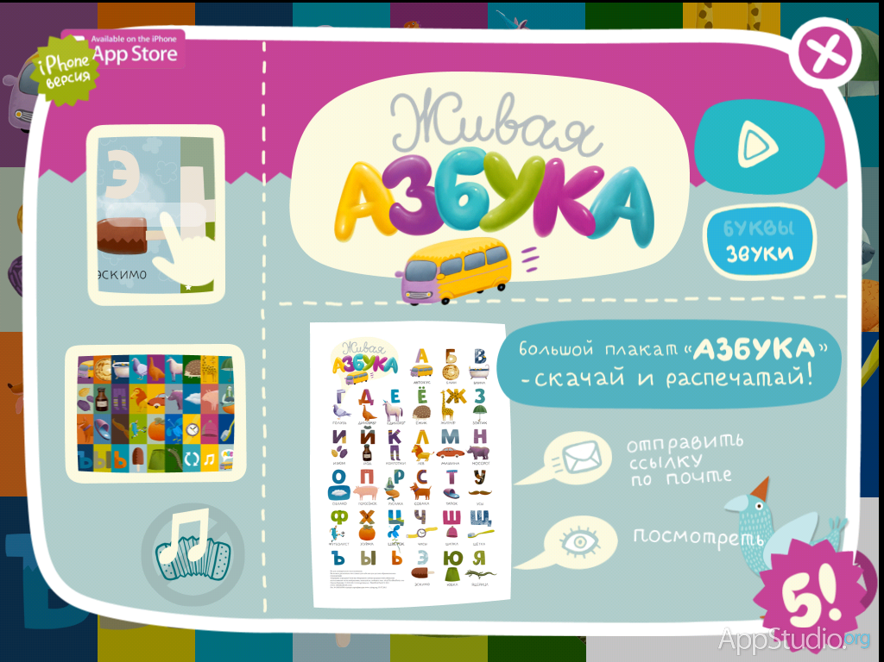

«Весёлый колобок»
Это серия мобильных приложений для обучения чтению. Приложение
«К. Чуковский» включает в себя 12 сказок Чуковского, приложение «Сказки» — 10 сказок. Приложения содержат, текст для чтения, разбитый на небольшие части. Сказки озвучены профессиональными актёрами и проиллюстрированы яркими картинками.
В приложении также есть 4 игры:
1.Мемо.
2.Слова.
3.Пазл.
4.Найди отличия.

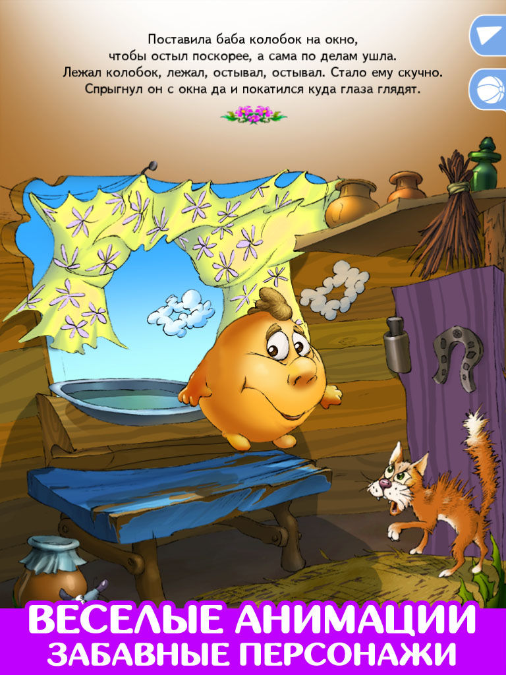

«Весёлые счёты»
Это мобильное обучающее приложение, помогающее детям выучить цифры и научиться арифметическим действиям.
Упражнения в программе разделены на 2 уровня:
Первый позволяет детям визуально запомнить цифры. Каждая цифра сопровождается красочным изображением животного и озвучена приятным голосом. Если ребёнок кликнет на картинку животного, то программа озвучит изображение. Например, «Два лебедя» или «Один жираф».
На втором уровне ребёнок учится рисовать цифры. Программа показывает при помощи стрелок как правильно вести линию. Ребёнок выбирает цвет цифры и рисует, водя пальцем по экрану. Изучать написание цифр можно как последовательно, так и в произвольном порядке.
После того, как цифры изучены, можно приступить к изучению арифметических действий. В приложении есть интерактивная игра, помогающая в изучении сложения, вычитания, умножения, деления. Можно выбирать разные уровни сложности и решать примеры только с одним действием, с двумя или со всеми вместе. На каждый пример ребёнку предлагаются варианты ответа, из которых следует выбрать верный.

Надеюсь, что это поможет нашим детям выйти из этого состояния и научится общению. Удачи! Подготовила: тьютор
Ларионова А.П.

